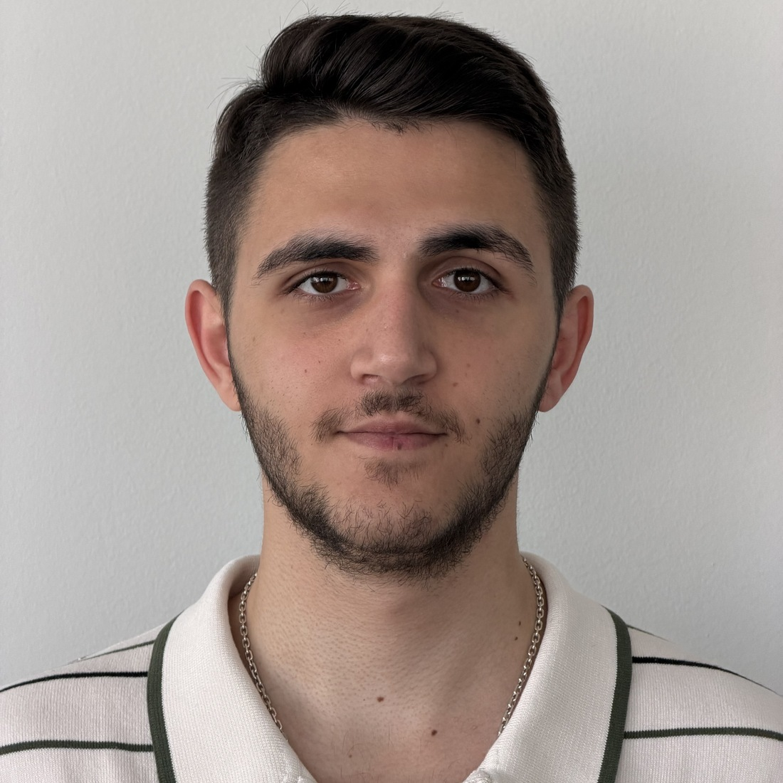 | Диметрий Киянцев  - Fullstack Developer / Co-Founder  CV ДЛЯ ПОСТУПЛЕНИЯ В МАГИСТРАТУРУ ИТМО • 2026
КОНТАКТЫ  E-MAIL kiyantsev90@mail.ru  TG @k1nycs  ТЕЛ. +7 928 827-77-06  Санкт-Петербург • 21 год  Открыт к новым проектам  КЛЮЧЕВЫЕ ФАКТЫ  КОММЕРЧЕСКИЙ ОПЫТ  2+ года  Разработка сложных веб-приложений  ОСНОВНОЙ СТАРТАП  WIZE  Платформа автоматизации процессов  НАУЧНЫЕ ДОСТИЖЕНИЯ  2 победы  Первые места на международных конкурсах научных докладов  ПУБЛИКАЦИИ  1  Статья в международном сборнике  ПРОФЕССИОНАЛЬНЫЙ ФОКУС  - Frontend- и backend-разработка  - Архитектура корпоративных систем  - Автоматизация бизнес-процессов  - Продуктовое мышление и UX/UI  - Платформенные модели и исследования  FRONTEND  КЛИЕНТСКИЕ СИСТЕМЫ  - React  - TypeScript  - Next.js  - TanStack Query  - TanStack Router  - Redux Toolkit  - Zustand  - React Hook Form  - Zod  - Vite  - Webpack  - Tailwind  - Radix UI  - shadcn/ui | ПРОФЕССИОНАЛЬНЫЙ ПРОФИЛЬ  Создаю цифровые продукты на стыке разработки, автоматизации бизнес-процессов и платформенных моделей.  Соединяю инженерную глубину с продуктовым мышлением — от архитектуры и интерфейса до бизнес-модели.  Работаю с frontend- и backend-разработкой, участвую в проектировании систем и пользовательских сценариев. Профессиональный опыт включает ИИ-аналитику, карты и геоданные, обработку видео, 3D-интерфейсы, Wi-Fi- и Bluetooth-модули.  Собственные проекты помогли пройти полный путь: определить проблему, собрать продукт, проверить пользовательский сценарий, выстроить архитектуру и сформулировать модель развития.  В магистратуре ИТМО хочу научиться оценивать рынок, проверять бизнес-гипотезы, управлять развитием продукта и выстраивать стратегию масштабирования технологической компании.  ПРОФЕССИОНАЛЬНАЯ ПРАКТИКА  Разрабатываю корпоративные системы, где важны производительность, надёжная архитектура и понятный интерфейс.  ИЮЛЬ 2025 — Н.В. НеоБИТ  Frontend / Fullstack-разработчик  - Разработка корпоративных продуктов — подробности ограничены NDA.  - Система генерации аналитических отчётов с помощью ИИ.  - Системы работы с картами, геоданными и построением маршрутов.  - Интерфейсы обработки видео с выделением объектов.  - Система для работы с Wi-Fi- и Bluetooth-модулями.  - Внедрил TanStack Query, code splitting, Vite и автоматические проверки качества кода.  МАРТ 2024 — ФЕВРАЛЬ 2025 MRocket  Frontend-разработчик  - Разработка и развитие крупных клиентских приложений на React и TypeScript.  - Проектирование архитектуры интерфейсов и интеграция с внутренними API.  - Оптимизация загрузки данных, производительности и пользовательских сценариев.  - Развитие общей компонентной базы и стандартов frontend-разработки.  - Внедрил TypeScript и современные библиотеки в разработку.  - Разработал собственный UI-kit.  НАУЧНАЯ ДЕЯТЕЛЬНОСТЬ  Научные работы охватывают алгоритмическую эффективность и новые модели цифровой инфраструктуры.  ОПУБЛИКОВАННАЯ СТАТЬЯ / 2026  Web3 как концепция цифровой автономии  От централизованных платформ к децентрализованной среде. Рассмотрены блокчейн, смарт-контракты, децентрализованные приложения, токенизация и ограничения внедрения Web3.  I место — конкурс научных докладов  Диплом за 1 место на XXVI Международной научно-практической конференции, 21 апреля 2026 года.  НАУЧНАЯ РАБОТА / 2025  Информационно-алгоритмический анализ Radix Sort  Теоретический и экспериментальный анализ поразрядной сортировки, её вычислительной сложности, производительности и областей целесообразного применения.  I место — конкурс научных докладов  Диплом за 1 место на II Международном научно-практическом семинаре, 23 декабря 2025 года.

02  WIZE И ПРОЕКТЫ | Диметрий Киянцев  - Fullstack Developer / Co-Founder  CV ДЛЯ ПОСТУПЛЕНИЯ В МАГИСТРАТУРУ ИТМО • 2026
WIZE: КЛЮЧЕВАЯ ИДЕЯ  Описать один раз — выполнять автоматически  Корпоративная платформа переводит бизнес-процесс из последовательности ручных действий в управляемый автоматический сценарий.  АРХИТЕКТУРА  - Multitenancy  - Open API  - Extensions  - RBAC  - Workflow  ПРИМЕР СЦЕНАРИЯ  - Поступление заявки  - Создание задачи менеджеру  - Согласование документов  - Передача следующему отделу  - Уведомление клиента  БИЗНЕС-МОДЕЛЬ  Платформенная модель: разработчики создают и продают модули, а каждый новый модуль повышает ценность WIZE для следующих компаний.  РЫНКИ ПРОЕКТОВ  - B2B SaaS / Platform  - PropTech / LegalTech  - AI / InteriorTech  - Marketplace / FashionTech  BACKEND & ARCHITECTURE  ПЛАТФОРМЕННАЯ ОСНОВА  - Node.js  - NestJS  - REST API  - OpenAPI  - MongoDB  - PostgreSQL  - JWT  - Socket.io  - Docker  PRODUCT & RESEARCH / РАЗВИТИЕ РЕШЕНИЙ  - Продуктовая архитектура  - Автоматизация процессов  - UX/UI  - Системный анализ  - Научные публикации  - Публичные выступления  - Проектирование платформ | ОСНОВНОЙ ПРОЕКТ — WIZE  Корпоративная платформа, которая переводит бизнес-процесс из последовательности ручных действий в управляемый автоматический сценарий.  Описать один раз — выполнять автоматически  После поступления заявки WIZE может создать задачу менеджеру, направить её на согласование, передать следующему отделу и уведомить клиента. Сотрудники сосредотачиваются на содержательной работе, а не на передаче информации между подразделениями.  Поскольку процессы компаний отличаются, платформа не пытается заранее реализовать все сценарии. Пользователи и партнёры могут подключать независимые модули со своей бизнес-логикой, backend и базой данных.  БИЗНЕС-ПРОЕКТЫ  Документооборот, интерьерное проектирование, корпоративная автоматизация и рынок секонд-хендов — разные задачи, объединённые ориентацией на конкретный пользовательский процесс.  Доки в клик  PropTech / LegalTech  Формирование и дистанционное подписание договоров аренды через Telegram: персональная ссылка, простая электронная подпись, PDF и проверка подлинности.  Ссылка: dokivklik.ru  Typeroom  AI / InteriorTech  ИИ-сервис: сканирование или загрузка плана помещения, обмерный план, расстановка мебели, 3D-визуализация и итоговый проект.  Ссылка: stately-monstera-5699b2.netlify.app  Raggies  Marketplace / FashionTech / Проект закрыт  Агрегатор и маркетплейс секонд-хендов с картой магазинов, каталогом, заказами, доставкой, отзывами, аналитикой и кабинетом продавца.  WIZE  B2B SaaS / Platform / Основной проект  Платформа автоматизации корпоративных процессов с мультитенантностью, открытым API и экосистемой независимых модулей.  ОБРАЗОВАНИЕ  БАКАЛАВРИАТ / 2026  Санкт-Петербургский государственный университет аэрокосмического приборостроения  09.03.03 Прикладная информатика  Институт вычислительных систем и программирования.  Фокус обучения — проектирование информационных систем, программная инженерия и разработка цифровых продуктов.  СЛЕДУЮЩИЙ ЭТАП — ИТМО  Целевые программы магистратуры  - Управление высокотехнологичным бизнесом.  - Технологии и стратегии бизнес-трансформации.  Цель — развить компетенции в продуктовой стратегии, управлении инновациями и масштабировании решений, чтобы выводить технологические проекты на рынок и превращать их в устойчивые масштабируемые компании.

